Московская городская поисково-спасательная служба на водных объектах приняла участие в праздновании 217-й годовщины со дня создания пожарной охраны Москвы
16.06.2021
Московская городская поисково-спасательная служба на водных объектах приняла участие в праздновании 217-й годовщины со дня создания пожарной охраны Москвы

31 мая исполнилось 217 лет пожарной охране города Москвы. Профессиональная пожарная охрана была организована в столице 31 мая 1804 года по указу императора Александра I. За прошедши е века техника столичных огнеборцев прошла путь длинный и тернистый путь от конной упряжки с бочкой воды до высотных подъёмников, роботизированных комплексов и авиации, предназначенных для тушения пожаров и спасения людей в условиях динамично развивающегося мегаполиса.

В честь праздника на территории учебно-тренировочного полигона Департамента ГОЧСиПБ в Апаринках прошло торжественное мероприятие. Сотрудники и ветераны пожарно-спасательного гарнизона Москвы были награждены за заслуги в развитии и совершенствовании мероприятий в области гражданской обороны, защиты населения и территорий от чрезвычайных ситуаций, обеспечения пожарной безопасности и безопасности людей на водных объектах. Медали «30 лет МЧС России» вручил начальник Главного управления МЧС России по городу Москве Сергей Желтов.

В рамках праздника присутствующие возложили цветы к памятному камню в сквере Победы, а также приняли участие в литургии по пожарным, погибшим при исполнении служебного долга.

В ходе экскурсии по учебному полигону, на одной из демонстрационных площадок, участникам праздника рассказали о деятельности Московской городской поисково-спасательной службы на водных объектах, о работе водолазов, применении беспилотных летательных аппаратов для контроля обстановки на водоёмах города и участии спасателей МГПСС в ликвидации происшествий, связанных с утечкой нефтепродуктов.


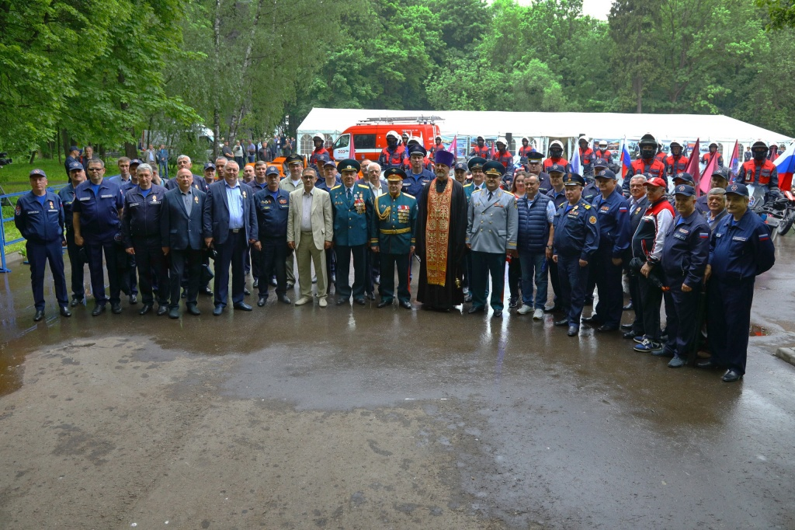







Адрес страницы: http://mgpss.mos.ru/presscenter/news/detail/10033004.html
ГКУ «Московская городская поисково-спасательная служба на водных объектах»

